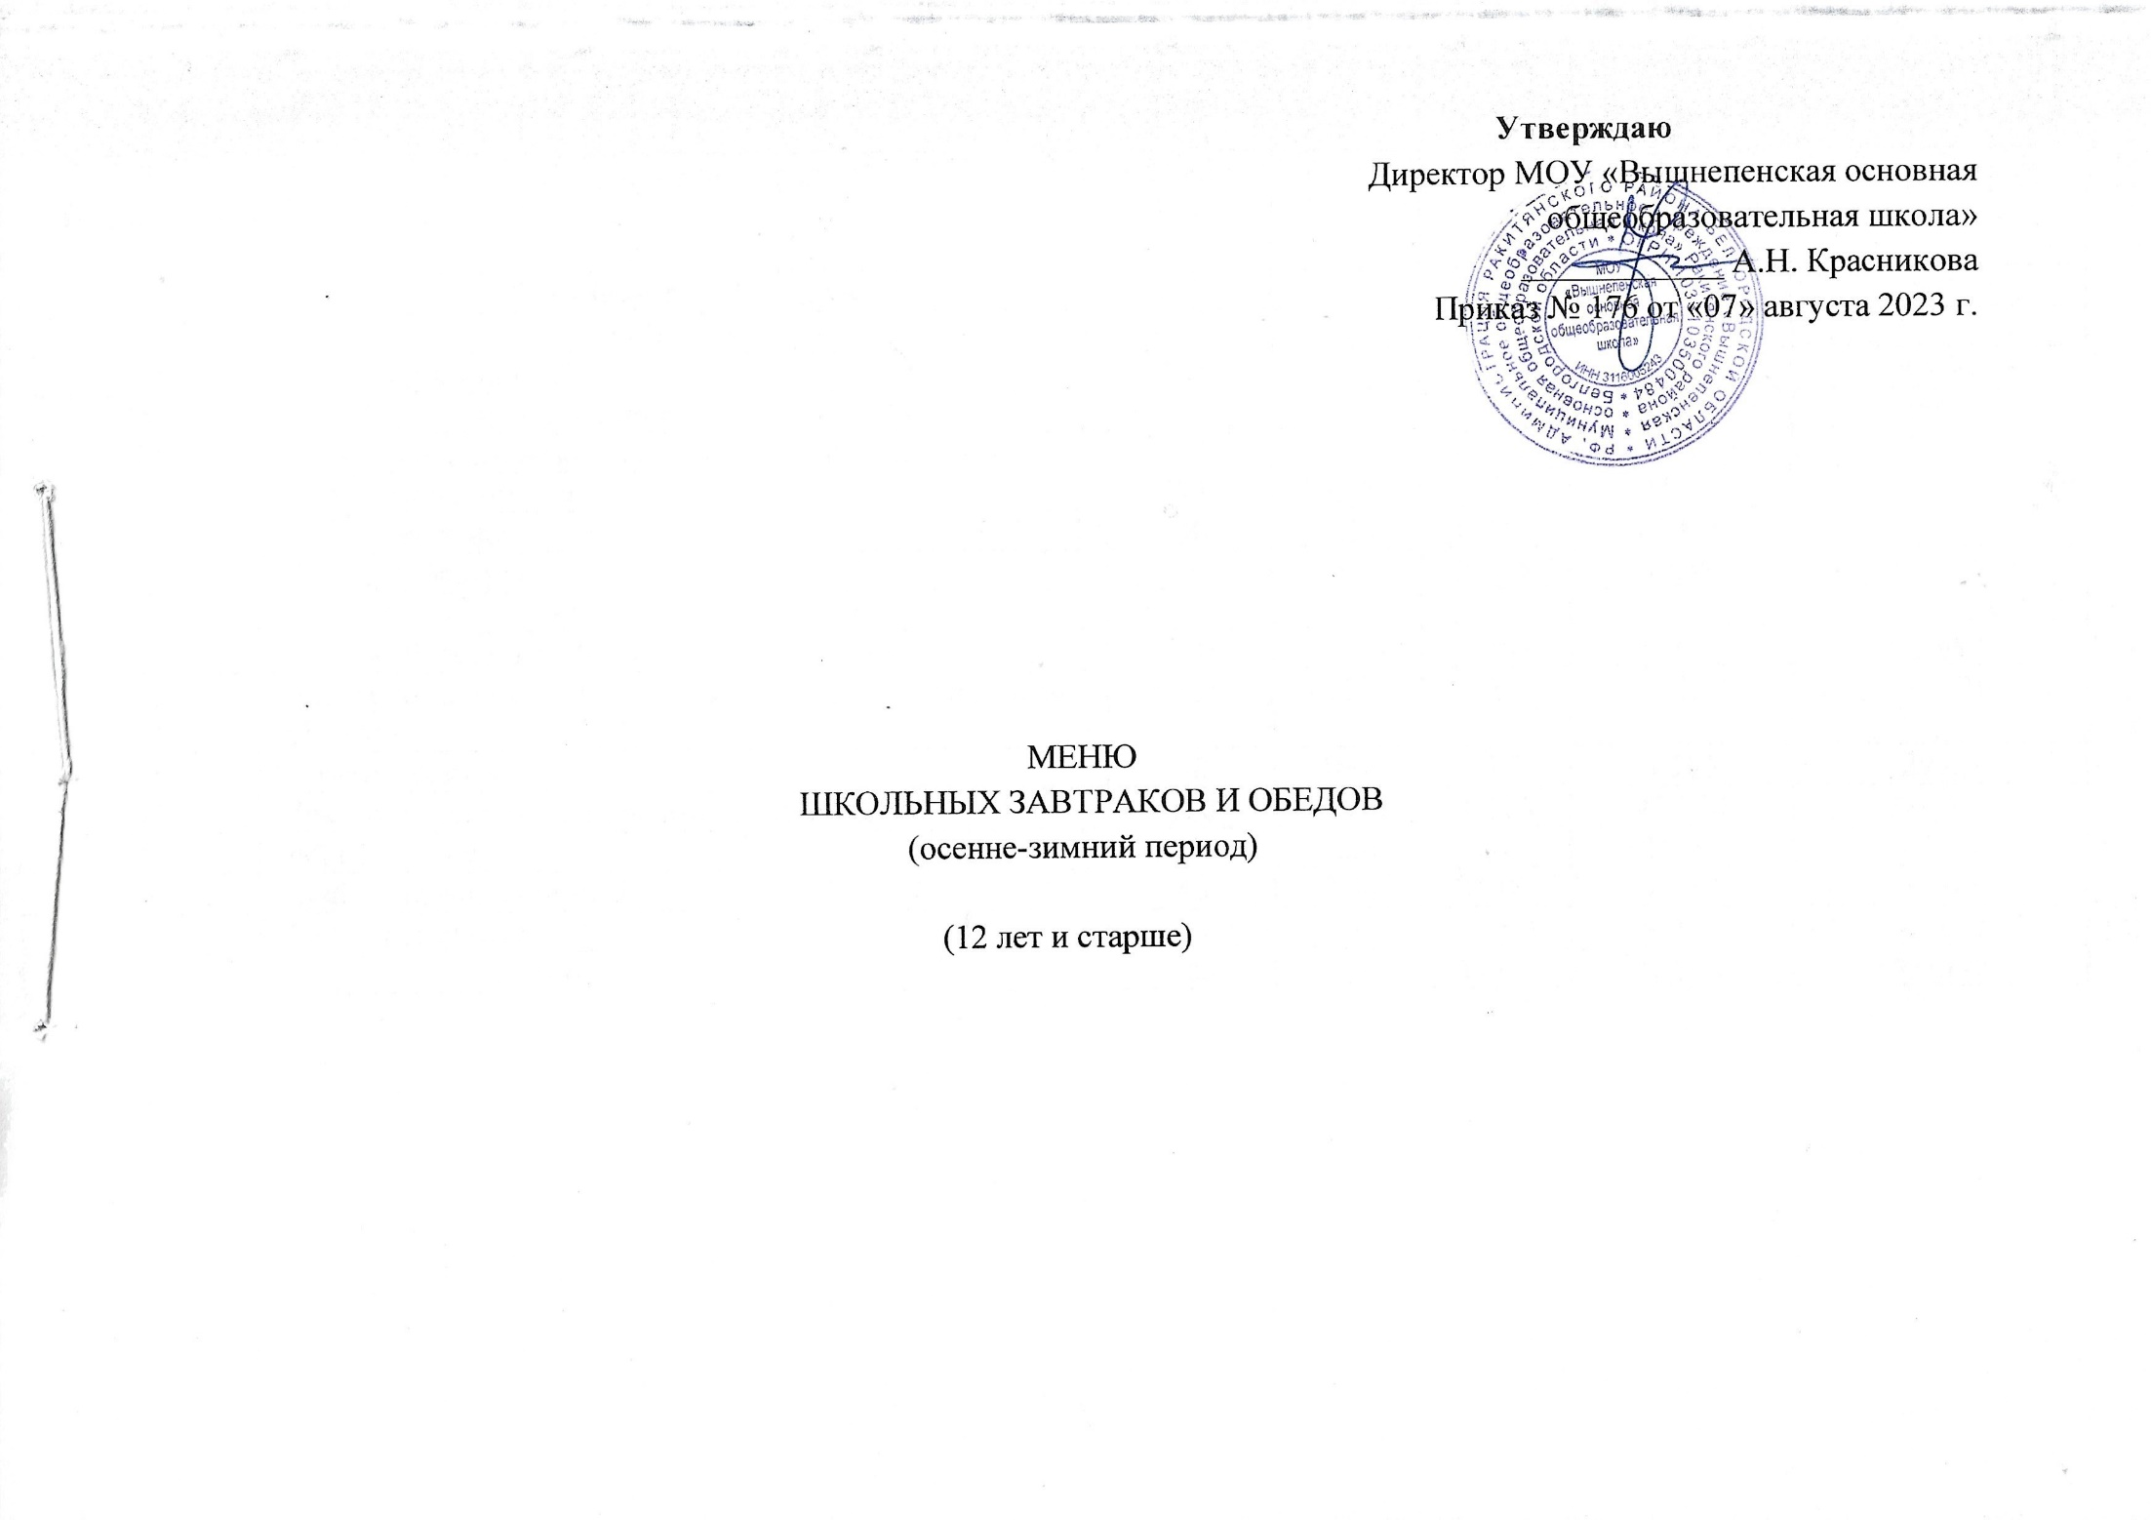

|  |  |  |  |  |  |  |
| --- | --- | --- | --- | --- | --- | --- |
| №  рецептуры | Наименование блюда | Масса | Белки | Жиры | Углеводы | Калорийность |
|  | **Понедельник, 1 неделя** |  |  |  |  |  |
|  | **Завтрак** |  |  |  |  |  |
| 338 | Фрукт порционно Яблоко | 200 | 0,40 | 0,40 | 9,80 | 44,40 |
| 15 | Сыр твердо-мягкий порционно с м.д.ж. 45% | 25 | 5,8 | 8,5 | 0,03 | 99,8 |
| 173 | Каша геркулесовая молочная с маслом сливочным | 250 | 9,03 | 12,263 | 36,0 | 290,51 |
| 382 | Какао с молоком | 200 | 3,50 | 3,70 | 25,50 | 149,30 |
| ПР | Хлеб пшеничный | 40 | 2,03 | 0,213 | 13,120 | 62,507 |
|  | Итого за Завтрак | 715 | 20,76 | 25,076 | 84,45 | 646,517 |
|  | **Обед** |  |  |  |  |  |
| 45 | Салат из белокочанной капусты с морковью | 100 | 1,500 | 2,183 | 9,333 | 62,983 |
| 102 | Суп картофельный с горохом и фрикаделькой из птицы «Детские» | 250/10 | 6,220 | 3,990 | 21,730 | 147,710 |
| 268 | Котлета говяжья | 90 | 16,6 | 23,2 | 4,286 | 293,2 |
| 203 | Макароны отварные с маслом сливочным | 180 | 6,840 | 4,116 | 43,740 | 239,364 |
| 377 | Чай с лимоном | 200/5 | 0,26 | 0,06 | 15,22 | 62,46 |
| ПР | Хлеб ржано-пшеничный | 40 | 2,64 | 0,48 | 13,68 | 69,60 |
| ПР | Хлеб пшеничный | 40 | 1,52 | 0,160 | 9,840 | 46,880 |
|  | Итого за Обед | 900 | 35,58 | 34,189 | 117,829 | 922,197 |

|  |  |  |  |  |  |  |
| --- | --- | --- | --- | --- | --- | --- |
| №  рецептуры | Наименование блюда | Масса | Белки | Жиры | Углеводы | Калорийность |
|  | **Вторник, 1 неделя** |  |  |  |  |  |
|  | **Завтрак** |  |  |  |  |  |
| 71 | Огурец свежий | 55 | 0,416 | 0,05 | 1,416 | 7,78 |
| 268 | Котлета «Говяжья Школьная» запеченная | 90 | 16,6 | 23,2 | 4,286 | 293,2 |
| 304 | Рис отварной с маслом сливочным | 180 | 4,440 | 6,444 | 44,016 | 251,820 |
| 379 | Кофейный напиток на молоке | 200 | 3,17 | 2,68 | 15,95 | 62,507 |
| ПР | Хлеб ржаной | 40 | 2,03 | 0,213 | 13,120 | 62,507 |
|  | Итого за Завтрак | 565 | 26,656 | 32,587 | 78,788 | 677,814 |
|  | **Обед** |  |  |  |  |  |
| 52 | Салат из свеклы с маслом растительным | 100 | 1,433 | 5,083 | 8,550 | 85,683 |
| 113 | Суп-лапша домашняя с птицей отварной и свежей зеленью | 250 | 8,710 | 8,770 | 23,670 | 208,450 |
| 232 | Рыба, запеченная с овощами и сыром | 90 | 18,1 | 10,8 | 1,872 | 177,975 |
| 312 | Картофельное пюре с маслом сливочным | 180 | 3,948 | 8,472 | 26,652 | 198,648 |
| 349 | Компот из смеси сухофруктов с С витаминизиров. | 200 | 0,22 |  | 24,42 | 98,56 |
| ПР | Хлеб ржано-пшеничный | 40 | 2,64 | 0,48 | 13,68 | 69,60 |
| ПР | Хлеб пшеничный | 40 | 2,03 | 0,213 | 13,120 | 62,507 |
|  | Итого за Обед | 900 | 37,081 | 33,818 | 111,964 | 901,423 |

|  |  |  |  |  |  |  |
| --- | --- | --- | --- | --- | --- | --- |
| №  рецептуры | Наименование блюда | Масса | Белки | Жиры | Углеводы | Калорийность |
|  | **Среда, 1 неделя** |  |  |  |  |  |
|  | **Завтрак** |  |  |  |  |  |
| 59 | Салат из моркови с яблоком | 100 | 1,06 | 0,170 | 8,520 | 35,850 |
|  | Повидло | 20 | 0,10 | 0 | 14,3 | 57,60 |
| 222 | Пудинг творожно-пшенный с сахарной пудрой | 200 | 17,7 | 16,9 | 37,07 | 370,753 |
| 376 | Чай с сахаром | 200 | 0,20 | 0,05 | 15,01 | 61,29 |
| ПР | Хлеб пшеничный | 40 | 2,03 | 0,213 | 13,120 | 62,507 |
|  | Итого за Завтрак | 560 | 21,09 | 17,333 | 88,02 | 588 |
| Доп. питание | Молоко пакетированное порционно | 200 | 3 | 3 | 5 | 60 |
|  | **Обед** |  |  |  |  |  |
| 24 | Салат из свежих огурцов с растительным маслом | 50 | 0,3 | 2 | 1,6 | 25,60 |
| 82 | Борщ со свежей капустой и картофелем с фрикаделькой из мяса «Детская» | 250 | 2,430 | 3,120 | 12,010 | 85,840 |
| 291 | Плов с птицей | 240 | 22,36 | 26,14 | 47,23 | 513,58 |
| 342 | Компот из свежих яблок и лимона | 200 | 0,16 | 0,16 | 27,9 | 113,56 |
| ПР | Хлеб ржано-пшеничный | 40 | 2,64 | 0,48 | 13,68 | 69,60 |
| ПР | Хлеб пшеничный | 30 | 1,52 | 0,160 | 9,840 | 46,880 |
|  | Итого за Обед | 810 | 29,41 | 32,06 | 112,26 | 855,06 |

|  |  |  |  |  |  |  |
| --- | --- | --- | --- | --- | --- | --- |
| №  рецептуры | Наименование блюда | Масса | Белки | Жиры | Углеводы | Калорийность |
|  | **Четверг, 1 неделя** |  |  |  |  |  |
|  | **Завтрак** |  |  |  |  |  |
| 338 | Фрукт порционно/Яблоко | 200 | 0,40 | 0,40 | 9,80 | 44,40 |
| 297/326 | Фрикадельки из мяса птицы с соусом молочным | 70 | 8,74 | 8,31 | 10,71 | 152,65 |
| 203 | Макароны отварные с маслом сливочным | 180 | 6,840 | 4,116 | 43,740 | 239,364 |
| 377 | Чай с лимоном | 200 | 0,26 | 0,06 | 15,22 | 62,46 |
| ПР | Хлеб ржаной | 40 | 2,03 | 0,213 | 13,120 | 62,507 |
|  | Итого за Завтрак | 690 | 18,27 | 13,099 | 92,59 | 561,381 |
|  | **Обед** |  |  |  |  |  |
| 56 | Салат из свежей капусты «Молодость» | 100 | 1,500 | 5,167 | 9,33 | 89,833 |
| 96 | Рассольник «Ленинградский» на бульоне | 250 | 2,60 | 6,13 | 17,03 | 133,69 |
| 263 | Рагу из птицы | 280 | 18,080 | 41,8 | 22,786 | 540,540 |
| 389 | Сок фруктовый | 200 | 1,00 | 0,20 | 20,20 | 86,60 |
| ПР | Хлеб ржано-пшеничный | 40 | 2,64 | 0,48 | 13,68 | 69,60 |
| ПР | Хлеб пшеничный | 40 | 1,52 | 0,160 | 9,840 | 46,880 |
|  | Итого за Обед | 910 | 27,34 | 53,937 | 92,866 | 967,143 |

|  |  |  |  |  |  |  |
| --- | --- | --- | --- | --- | --- | --- |
| №  рецептуры | Наименование блюда | Масса | Белки | Жиры | Углеводы | Калорийность |
|  | **Пятница, 1 неделя** |  |  |  |  |  |
|  | **Завтрак** |  |  |  |  |  |
| 131 | Зеленый горошек | 20 | 4,6 | 0,240 | 10,660 | 63,2 |
| 15 | Сыр твердо-мягкий порционно м.д.ж.45% | 25 | 5,8 | 8,5 | 0,03 | 99,8 |
| 210 | Омлет натуральный с маслом сливочным | 250 | 20,263 | 23,738 | 6,300 | 320,288 |
| 338 | Фрукт порционно/Яблоко | 200 | 0,40 | 0,40 | 9,8 | 44,4 |
| 376 | Чай с сахаром | 200 | 0,20 | 0,05 | 15,01 | 61,29 |
| ПР | Хлеб ржаной | 40 | 2,03 | 0,213 | 13,120 | 62,507 |
|  | Итого за завтрак | 735 | 33,293 | 33,141 | 54,92 | 651,485 |
|  | **Обед** |  |  |  |  |  |
| 52 | Салат из свеклы с маслом растительным | 100 | 1,433 | 5,086 | 8,550 | 85,863 |
| 106 | Суп картофельный с рыбными фрикадельками | 250/30 | 14,5 | 15,4 | 33,1 | 329,0 |
| 295 | Котлета «Куриная» | 90 | 13,72 | 5,2 | 9,1 | 138,42 |
| 139 | Капуста тушеная | 180 | 3,324 | 5,08 | 12,936 | 117,312 |
| 389 | Сок фруктовый | 200 | 1,00 | 0,20 | 20,20 | 86,60 |
| ПР | Хлеб ржано-пшеничный | 40 | 2,64 | 0,48 | 13,68 | 69,6 |
| ПР | Хлеб пшеничный | 30 | 1,52 | 0,160 | 9,840 | 46,880 |
|  | **Итого за Обед** | 640 | 38,137 | 31,606 | 107,406 | 873,675 |

|  |  |  |  |  |  |  |
| --- | --- | --- | --- | --- | --- | --- |
| № рецептуры | Наименование блюда | Масса | Белки | Жиры | Углеводы | Калорийность |
|  | **Понедельник, 2 неделя** |  |  |  |  |  |
|  | **Завтрак** |  |  |  |  |  |
| 338 | Фрукт порционно/Яблоко | 200 | 0,40 | 0,4 | 9,8 | 44,4 |
| 15 | Сыр твердо-мягкий  порционно с м.д.ж. 45% | 25 | 5,8 | 8,50 | 0,03 | 99,80 |
| 173 | Каша гречневая молочная с маслом сливочным | 230 | 8,395 | 14,376 | 62,445 | 412,735 |
| 379 | Кофейный напиток на молоке | 200 | 3,17 | 2,68 | 15,95 | 100,60 |
| ПР | Хлеб пшеничный | 40 | 2,03 | 0,213 | 13,120 | 62,507 |
|  | **Итого за завтрак** | 695 | 19,795 | 26,169 | 101,345 | 720,042 |
|  | **Обед** |  |  |  |  |  |
| 24 | Салат из свежих огурцов с растительным маслом | 50 | 0,3 | 2 | 1,6 | 25,60 |
| 84 | Борщ «Сибирский» с фасолью | 250 | 2,213 | 3,13 | 15,925 | 102,363 |
| 293 | Птица, порционная запеченная | 90 | 14,8 | 14,7 | 0,169 | 191,972 |
| 203 | Макароны отварные с маслом сливочным | 180 | 6,840 | 4,116 | 43,740 | 239,364 |
| 348 | Напиток из яблок витаминизированный | 200 | 0,22 |  | 19,43 | 78,60 |
| ПР | Хлеб ржано-пшеничный | 40 | 2,64 | 0,48 | 13,68 | 69,6 |
| ПР | Хлеб пшеничный | 40 | 2,03 | 0,213 | 13,120 | 62,507 |
|  | Итого за обед | 850 | 29,043 | 24,639 | 107,664 | 770,006 |
|  |  |  |  |  |  |  |
| № рецептуры | Наименование блюда | Масса | Белки | Жиры | Углеводы | Калорийность |
|  | **Вторник, 2 неделя** |  |  |  |  |  |
|  | **Завтрак** |  |  |  |  |  |
| 71 | Овощи порционно/Огурец \свежий | 55 | 0,40 | 0,4 | 9,8 | 44,4 |
| 15 | Сыр твердо-мягкий  порционно с м.д.ж. 45% | 25 | 5,8 | 8,50 | 0,03 | 99,80 |
| 237 | Зразы рыбные рубленные с яйцом | 100 | 8,975 | 11,875 | 10,363 | 184,225 |
| 175 | Каша «Дружба» с маслом сливочным | 180 | 4,140 | 5,940 | 30,216 | 190,884 |
| 377 | Чай с лимоном | 200/4 | 0,26 | 0,06 | 155,22 | 62,46 |
| ПР | Хлеб пшеничный | 40 | 2,03 | 0,213 | 13,120 | 62,507 |
|  | **Итого за завтрак** | 400 | 21,605 | 26,988 | 218,749 | 644,276 |
|  | **Обед** |  |  |  |  |  |
| 67 | Винегрет овощной | 100 | 2,500 | 5,783 | 11,283 | 107,183 |
| 113 | Суп-лапша домашняя с птицей отварной | 250 | 8,710 | 8,770 | 23,670 | 208,450 |
| 293 | Птица, порционная запеченная | 90 | 14,8 | 14,7 | 0,169 | 191,972 |
| 139 | Капуста тушеная | 180 | 3,324 | 5,08 | 12,936 | 117,312 |
| 349 | Компот из смеси сухофруктов витаминизированный | 200 | 0,22 |  | 24,42 | 98,56 |
| ПР | Хлеб ржано-пшеничный | 40 | 2,64 | 0,48 | 13,68 | 69,6 |
| ПР | Хлеб пшеничный | 40 | 2,03 | 0,213 | 13,120 | 62,507 |
|  | Итого за обед | 100 | 2,500 | 5,783 | 11,283 | 107,183 |

|  |  |  |  |  |  |  |
| --- | --- | --- | --- | --- | --- | --- |
| № рецептуры | Наименование блюда | Масса | Белки | Жиры | Углеводы | Калорийность |
|  | **Среда, 2 неделя** |  |  |  |  |  |
|  | **Завтрак** |  |  |  |  |  |
| 338 | Фрукт порционно/Яблоко | 200 | 0,40 | 0,4 | 9,8 | 44,4 |
|  | Молоко сгущенное | 30 | 1,5 |  | 11,40 | 51,60 |
| 223 | Запеканка творожно-рисовая с маслом сливочным | 200 | 17,916 | 20,505 | 43,188 | 429,506 |
| 376 | Чай с сахаром | 200 | 0,20 | 0,05 | 15,01 | 61,29 |
| ПР | Хлеб пшеничный | 40 | 2,03 | 0,213 | 13,120 | 62,507 |
|  | **Итого за завтрак** | 670 | 22,046 | 21,168 | 92,518 | 649,303 |
| Доп. питание | Молоко пакетированное порционно | 200 | 3 | 3 | 5 | 60 |
|  | **Обед** |  |  |  |  |  |
| 45 | Салат из белокочанной капусты с морковью | 100 | 1,500 | 2,183 | 9,333 | 62,983 |
| 108 | Суп картофельный с клецками | 250 | 3,150 | 3,550 | 20,836 | 127,90 |
| 259 | Жаркое по-домашнему | 240 | 17,124 | 18,012 | 30,612 | 353,052 |
| 389 | Сок | 200 | 1 | 0,20 | 20,20 | 86,60 |
| ПР | Хлеб ржано-пшеничный | 40 | 2,64 | 0,48 | 13,68 | 69,6 |
| ПР | Хлеб пшеничный | 40 | 2,03 | 0,213 | 13,120 | 62,507 |
|  | Итого за обед | 870 | 27,444 | 24,638 | 107,781 | 762,642 |
|  |  |  |  |  |  |  |
| № рецептуры | Наименование блюда | Масса | Белки | Жиры | Углеводы | Калорийность |
|  | **Четверг, 2 неделя** |  |  |  |  |  |
|  | **Завтрак** |  |  |  |  |  |
| 71 | Овощи порционно/Огурец \свежий | 55 | 0,40 | 0,4 | 9,8 | 44,4 |
| 279 | Тефтели «Детские» под овощным соусом | 90 | 13,490 | 16,190 | 17,180 | 268,390 |
| 203 | Макароны отварные с маслом сливочным | 180 | 6,840 | 4,116 | 43,740 | 239,364 |
| 382 | Какао с молоком | 200 | 3,50 | 3,70 | 25,50 | 149,30 |
| ПР | Хлеб ржаной | 40 | 2,03 | 0,213 | 13,120 | 62,507 |
|  | **Итого за завтрак** | 565 | 26,26 | 24,619 | 109,34 | 763,961 |
|  | **Обед** |  |  |  |  |  |
| 50 | Салат из свеклы с сыром и маслом | 80 | 4,500 | 7,853 | 7,183 | 117,233 |
| 88 | Щи из свежей капусты с фрикаделькой из птицы «Детская» | 250 | 2,440 | 6,410 | 11,110 | 111,890 |
| 232 | Рыба, запеченная под соусом | 90 | 19,991 | 10,485 | 2,689 | 185,085 |
| 312 | Картофельное пюре с маслом сливочным | 180 | 3,946 | 8,478 | 26,652 | 198,648 |
| 350 | Кисель фруктовый | 200 |  |  | 18,00 | 72,00 |
| ПР | Хлеб ржано-пшеничный | 40 | 2,64 | 0,48 | 13,68 | 69,6 |
|  | Хлеб пшеничный | 40 | 2 | 0 | 10 | 47 |
|  | Итого за Обед | 880 | 35,517 | 33,706 | 89,314 | 801,456 |
|  |  |  |  |  |  |  |
| № рецептуры | Наименование блюда | Масса | Белки | Жиры | Углеводы | Калорийность |
|  | **Пятница, 2 неделя Завтрак** |  |  |  |  |  |
| 131 | Зеленый горошек | 20 | 4,6 | 0,240 | 10,660 | 63,2 |
| 15 | Сыр твердо-мягкий порционно с м.д.ж. | 25 | 5,80 | 8,50 | 0,03 | 99,80 |
| 210 | Омлет натуральный с маслом сливочным | 250 | 20,263 | 23,738 | 6,300 | 320,288 |
| 338 | Фрукт порционно /Яблоко | 200 | 0,40 | 0,04 | 9,8 | 44,4 |
| 376 | Чай с сахаром и лимоном | 200 | 0,20 | 0,05 | 15,01 | 61,29 |
| ПР | Хлеб ржаной | 40 | 2,03 | 0,213 | 13,120 | 62,507 |
|  | **Итого за завтрак** | 735 | 33,293 | 32,781 | 54,92 | 651,485 |
|  | **Обед** |  |  |  |  |  |
| 24 | Салат из свежих огурцов с растительным маслом | 50 | 0,3 | 2 | 1,6 | 25,60 |
| 103 | Суп картофельный с вермишелью | 250 | 12,375 | 11,125 | 31,500 | 275,625 |
| 295 | Котлеты «Куриные» | 90 | 13,716 | 5,220 | 9,144 | 138,420 |
| 171 | Каша гречневая рассыпчатая с маслом | 180 | 7,884 | 5,023 | 38,784 | 231,924 |
| 389 | Сок фруктовый | 200 | 1,00 | 0,20 | 20,20 | 86,60 |
| ПР | Хлеб ржано-пшеничный | 40 | 2,64 | 0,48 | 13,68 | 69,6 |
| ПР | Хлеб пшеничный | 40 | 2,03 | 0,213 | 13,120 | 62,507 |
|  | **Итого за обед** | 850 | 39,945 | 24,261 | 128,028 | 890,276 |